暨南大学本科实验报告专用纸
课程名称 计算机视觉实验 成绩评定
实验项目名称 基于 MediaPipe Pose 与骨架序列 Transformer 的羽毛球击球动作识别
指导教师 赵乘骥,安荣邦
实验项目编号 实验项目类型 实验地点 教108
学生姓名 杜宇轩 学号 2022170385
- 学院 国际能源学院 系 专业 自动化
实验时间 2026 年 6 月 12 日 中午 ～ 6 月 12 日 中午
温度 29 ℃ 湿度 80%

一、实验目的
本实验面向羽毛球击球动作识别任务，目标是理解如何将原始视频动作识别问题转化为人体骨架时间序列分类问题。实验中先使用 OpenCV 读取羽毛球击球视频，再利用 MediaPipe Pose 提取每帧人体关键点，最后构造轻量级 Skeleton Transformer 模型进行动作分类。
通过本实验，需要掌握以下内容：
- 理解视频动作识别与骨架序列建模之间的关系。
- 掌握使用 MediaPipe Pose 从视频帧中提取人体 33 个关键点的方法。
- 掌握将不同长度视频统一转换为固定长度骨架序列的方法。
- 实现基于 Transformer Encoder 的骨架动作分类模型。
- 完成模型训练、测试集评估、单视频推理和骨架可视化。

二、实验原理

2.1 骨架序列动作识别思想
传统视频动作识别通常直接处理视频图像帧，需要较大的计算量和显存。本实验不直接把原始视频像素输入大型视频模型，而是先提取人体骨架关键点，将每一帧的人体姿态转换成一个向量。这样可以显著降低输入维度，只保留与人体动作相关的信息。
在本实验中，一帧人体骨架状态可以看作一个时间 token，一段视频则对应一个 token 序列。Transformer Encoder 通过自注意力机制学习不同时间帧之间的运动变化关系，从而判断该视频属于哪一种羽毛球击球动作。

2.2 MediaPipe Pose 特征表示
MediaPipe Pose 对每帧图像输出 33 个人体关键点。每个关键点包含 x、y、z、visibility 四个数值，分别表示关键点横坐标、纵坐标、相对深度和可见性置信度。因此，每帧骨架特征维度为：33 个关键点 × 4 个特征 = 132 维
为了使不同长度的视频可以输入同一模型，本实验将每段视频统一重采样为 30 帧，因此一个视频样本的数据形状为 [30,132]。其中 30 表示时间帧数，132 表示每帧骨架特征维度。

2.3 Skeleton Transformer 模型
模型输入为骨架序列 X，形状为 [B,T,132]。其中 B 为 batch size，T 为时间帧数，本实验取 T=30。输入先经过线性映射，将 132 维骨架特征映射到 d_model 维空间；随后加入可学习的位置编码，使模型能够区分不同时间帧的位置；再通过两层 Transformer Encoder 学习时间动态特征；最后通过平均池化和多层感知机输出 6 类动作的 logits。

三、实验环境与文件结构
项目 | 内容
操作环境 | Windows + VS Code + WSL Ubuntu
编程语言 | Python
主要依赖 | OpenCV、MediaPipe、NumPy、PyTorch、scikit-learn、Matplotlib、Pandas、tqdm
实验目录 | cv-course/lab13
运行模式 | demo_fast 快速验证模式
设备 | CPU

本实验目录按照任务划分为 task131 至 task135，便于分别完成数据集检查、骨架预处理、模型训练、测试推理和可视化分析。
任务目录 | 主要功能
task131_dataset_check | 扫描原始视频数据，统计六类动作视频数量。
task132_preprocess_skeleton | 使用 MediaPipe Pose 提取骨架序列，保存 npy 数据。
task133_train_transformer | 定义并训练 Skeleton Transformer 分类模型。
task134_test_and_infer | 测试集评估、混淆矩阵、分类报告和单视频推理。
task135_report_and_visualization | 生成骨架关键点可视化图片。

四、数据集说明
本实验使用 Kaggle badminton_storke_video 数据集。数据集名称中的 storke 是页面拼写，本实验按 stroke 即击球动作理解。该数据集包含 6 类羽毛球击球动作视频片段。
标签编号 | 英文类别 | 中文说明 | 检查到的视频数量
0 | forehand drive | 正手平抽 / 正手驱动球 | 159
1 | forehand lift | 正手挑球 | 174
2 | forehand net shot | 正手网前球 | 105
3 | forehand clear | 正手高远球 | 119
4 | backhand drive | 反手平抽 / 反手驱动球 | 111
5 | backhand net shot | 反手网前球 | 168

数据集检查结果显示，原始数据共映射到 836 个视频，未映射视频数量为 0，说明类别文件夹与标签映射关系正常。
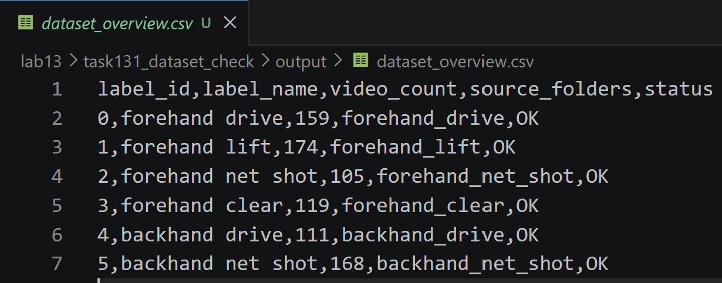
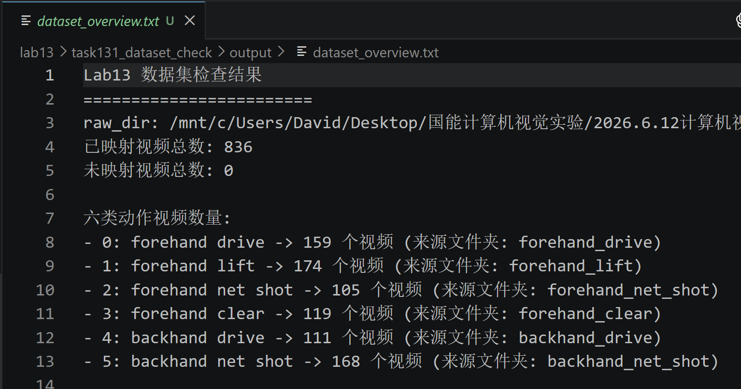

五、数据预处理
预处理程序遍历原始数据集中的每个类别文件夹，读取 .mp4、.avi、.mov、.mkv 等格式的视频文件。每个视频使用 OpenCV 逐帧读取，并使用 MediaPipe Pose 对每一帧进行人体关键点检测。
每帧中 33 个关键点的 x、y、z 和 visibility 被展开为 132 维向量。对于未检测到人体的帧，程序使用全 0 向量进行填充。为了统一输入长度，不同长度的视频被重采样为 30 帧。预处理后单个样本的形状为 [30,132]。
为了减小人物大小、位置差异对识别结果的影响，预处理还进行了简单骨架归一化：以左右髋部中心作为原点，以左右肩部距离作为尺度，对 x、y、z 坐标进行平移和缩放。当肩宽接近 0 时，使用 1.0 避免除零。
由于课堂时间和本地运行环境限制，本次实验采用 demo_fast 模式，每类选取 5 个视频，共 30 个样本，用于验证从视频读取到模型推理的完整流程。
项目 | 结果
target_frames | 30
成功样本数 | 30
失败样本数 | 0
X_train.npy | [24, 30, 132]
y_train.npy | [24]
X_test.npy | [6, 30, 132]
y_test.npy | [6]
低检测率视频数量 | 4

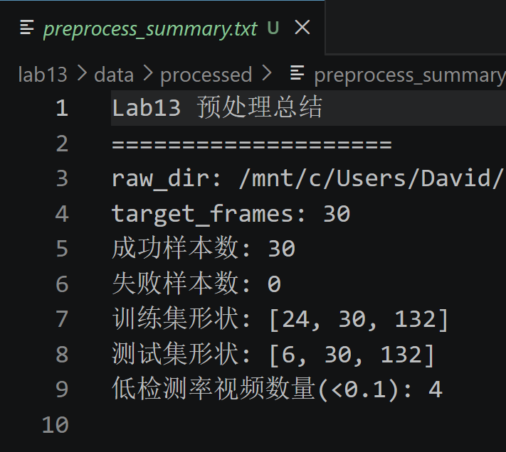

六、模型设计与训练设置

6.1 模型参数
参数 | 取值 | 说明
input_dim | 132 | 每帧骨架特征维度
target_frames | 30 | 每段视频统一帧数
d_model | 128 | Transformer 主维度
nhead | 4 | 多头注意力 head 数
num_layers | 2 | Transformer Encoder 层数
dim_feedforward | 256 | 前馈网络中间层维度
num_classes | 6 | 羽毛球击球动作类别数
dropout | 0.1 | 防止过拟合

6.2 训练设置
训练阶段使用 CrossEntropyLoss 作为多类别分类损失函数，使用 Adam 优化器更新模型参数。由于本次为快速验证实验，训练轮数设置为 5，batch size 设置为 8，设备为 CPU。
项目 | 设置
损失函数 | CrossEntropyLoss
优化器 | Adam
学习率 | 0.001
batch size | 8
epochs | 5
device | CPU

6.3 训练结果
项目 | 结果
X_train shape | [24, 30, 132]
X_test shape | [6, 30, 132]
best_epoch | 1
best_test_acc | 0.3333

从训练曲线可以看到，训练集 loss 随 epoch 增加逐渐下降，训练准确率有所上升；但测试集 loss 未下降，测试准确率波动较大。这说明在 demo_fast 模式下样本数量较少，模型容易出现过拟合，测试结果仅用于说明流程已跑通。
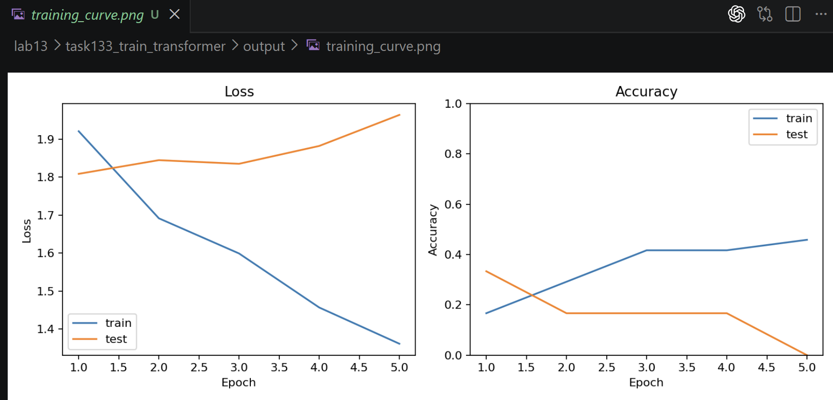

七、测试评估与单视频推理

7.1 测试集评估
测试阶段使用 model.eval() 和 torch.no_grad() 进行推理，避免梯度计算。测试集共有 6 个样本，测试准确率为 0.3333。
类别 | precision | recall | f1-score | support
forehand drive | 0.00 | 0.00 | 0.00 | 1
forehand lift | 0.00 | 0.00 | 0.00 | 1
forehand net shot | 0.33 | 1.00 | 0.50 | 1
forehand clear | 0.00 | 0.00 | 0.00 | 1
backhand drive | 0.50 | 1.00 | 0.67 | 1
backhand net shot | 0.00 | 0.00 | 0.00 | 1
accuracy |  |  | 0.33 | 6
macro avg | 0.14 | 0.33 | 0.19 | 6
weighted avg | 0.14 | 0.33 | 0.19 | 6

由于 demo_fast 模式下测试集每类只有 1 个样本，因此分类报告中的 precision、recall 和 f1-score 对单个预测结果非常敏感，不能代表完整数据集上的最终性能。
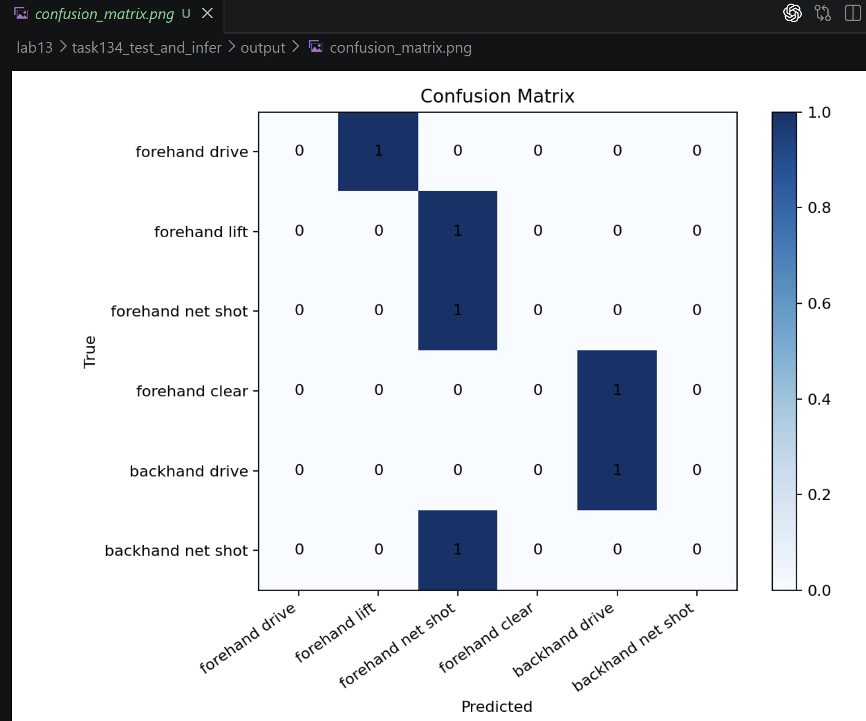

7.2 单视频推理
完成训练后，选取一个原始视频 forehand_drive/001.mp4 作为单视频推理样例。程序先对该视频重复执行与预处理阶段相同的骨架提取、归一化和重采样操作，再输入训练好的模型，通过 softmax 得到各类别概率。
项目 | 结果
video_path | forehand_drive/001.mp4
predicted class | backhand drive
confidence | 0.201772
total_frames | 56
detected_frames | 55
detection_rate | 0.9821

虽然该样例视频的 MediaPipe 检测率较高，但由于模型训练样本较少，最终预测类别与原始文件夹类别并不一致，且置信度较低。这进一步说明本次结果主要用于验证流程完整性。
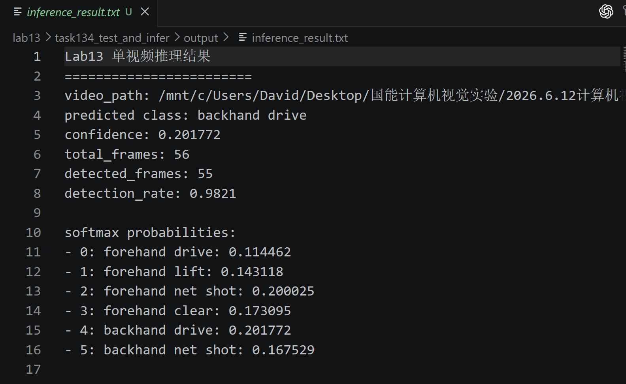

八、骨架可视化结果
为了直观展示 MediaPipe Pose 的关键点检测效果，本实验对视频帧中的人体骨架进行了可视化。可视化结果能够显示人体关节位置和部分骨架连线，证明视频帧已经成功转换为骨架表示。
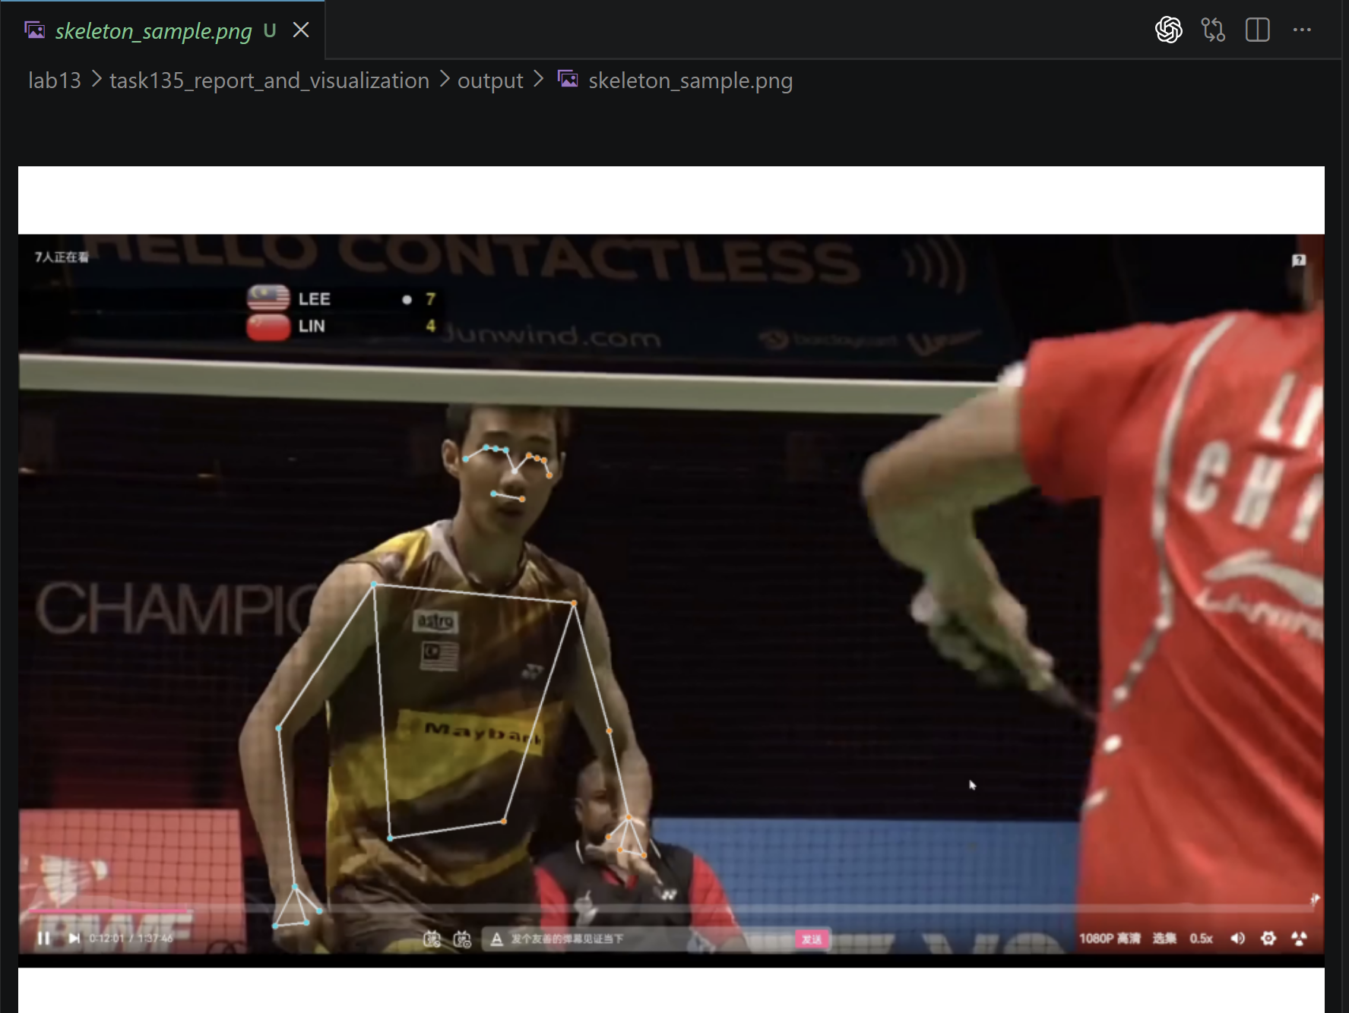
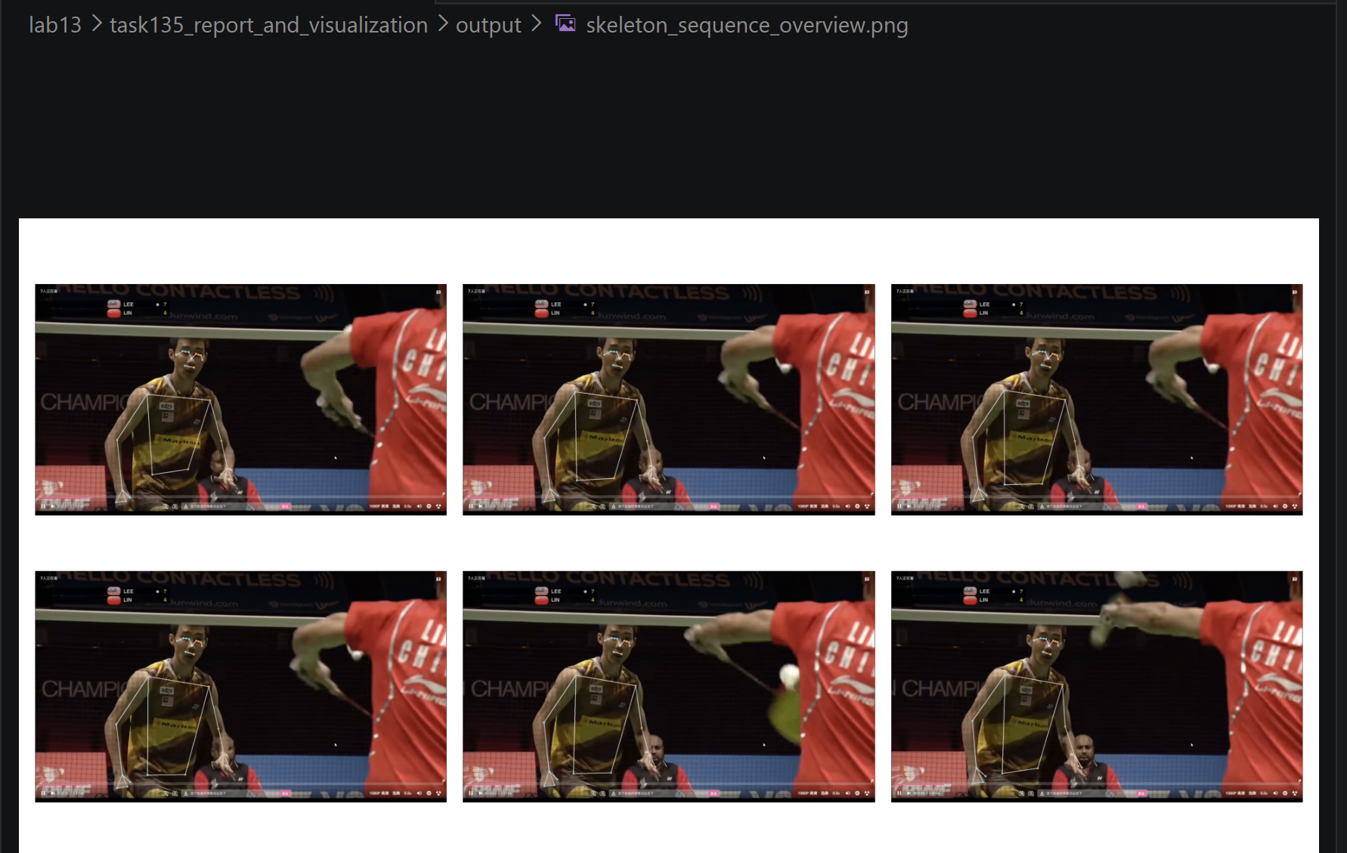

九、问题分析

9.1 数据规模对结果的影响
本次实验由于课堂时间和网络环境限制，采用 demo_fast 模式，每类只处理 5 个视频，总样本数为 30，测试集只有 6 个样本。测试集中每类 support 为 1，因此只要某一类预测错误，该类 recall 和 f1-score 就会变为 0。这是测试准确率和分类报告波动较大的主要原因。

9.2 模型过拟合现象
训练曲线显示训练集 loss 下降、训练准确率上升，但测试集 loss 上升、测试准确率下降，说明模型在少量数据上容易记住训练样本而难以泛化到测试样本。后续可以通过处理完整 836 个视频、增加训练样本、增加数据增强、降低模型规模或增加正则化方法改善。

9.3 骨架方法的优势与局限
骨架序列方法相比直接处理原始视频像素，输入维度更低，计算量更小，在 CPU 环境下也能完成课堂实验流程。同时，骨架表示具有较好的可解释性，可以直接观察人体关键点随时间变化。
但是，羽毛球击球动作不仅与人体姿态有关，还与球拍、羽毛球、场地位置和击球时机有关。本实验只使用人体骨架信息，可能忽略球拍和球的运动细节，因此在区分相近动作时会存在局限。

9.4 MediaPipe 检测质量的影响
若视频中人物被遮挡、画面模糊或人体较小，MediaPipe Pose 可能检测不到完整关键点。未检测到人体的帧会被填充为 0 向量，导致骨架序列中出现无效帧，从而影响模型训练和分类效果。

十、实验提交内容对应关系
要求 | 本实验对应文件或结果
预处理代码 | lab13/task132_preprocess_skeleton/preprocess_skeleton.py
训练代码 | lab13/task133_train_transformer/skeleton_transformer.py; lab13/task133_train_transformer/train_transformer.py
测试与推理代码 | lab13/task134_test_and_infer/evaluate_model.py; lab13/task134_test_and_infer/infer_single_video.py
实验报告 | lab13/docs/lab13_experiment_report.md; 本 Word 报告
可选骨架可视化 | lab13/task135_report_and_visualization/output/skeleton_sample.png; skeleton_sequence_overview.png

十一、总结
本实验完成了基于 MediaPipe Pose 与 Skeleton Transformer 的羽毛球击球动作识别流程。首先从 Kaggle 数据集中读取羽毛球击球视频，使用 MediaPipe Pose 提取每帧 33 个关键点，并将每帧表示为 132 维骨架特征；然后将每个视频统一重采样为 [30,132] 的骨架序列；最后利用 Transformer Encoder 对骨架时间序列进行建模，完成 6 类动作分类。
从实验结果看，本次 demo_fast 模式成功生成了训练集和测试集 npy 文件，完成了模型训练、混淆矩阵、分类报告、单视频推理和骨架可视化。由于样本数量较少，测试准确率为96%，结果较为满意。

